使用 Twilio 和 Bluemix 來發送消息
本教程將介紹如何在 IBM 的雲平臺 Bluemix 上使用 Twilio 服務，以便：
- 向您的行動電話發送 SMS
Twilio 是一個基於雲的服務，它支援使用其 Web API 來構建語音、SMS 和 VOIP 應用程式。（您可以在 Bluemix 目錄 的 Mobile Services 部分中找到 Twilio。）通過集成 Twilio 與 Bluemix，可以從網路對您的行動電話發起語音呼叫或發送 SMS 消息。Twilio 還提供了會話發起協定 (Session Initiation Protocol, SIP) 集成，所以它可與軟體交換機集成。
“通過按一下一個 URL，您可以結合使用 Twilio 和 IBM Bluemix 向您的行動電話發送 SMS 消息。”
獲取 Code 碼

完成您的應用程式的前提條件

- 一個 Bluemix 帳戶
- 一個 Twilio 帳戶
- 一個與您的 IBM ID 連結的 DevOps Services 帳戶
- 略懂 Node.js

第 1 步. 將 Twilio 連接到 Bluemix

- 從 Bluemix 目錄增加一個 Node.js Web Starter 應用程式。（您可以在 Bluemix 目錄 的 Boilerplates 部分中找到 Node.js Web Starter 應用程式。） 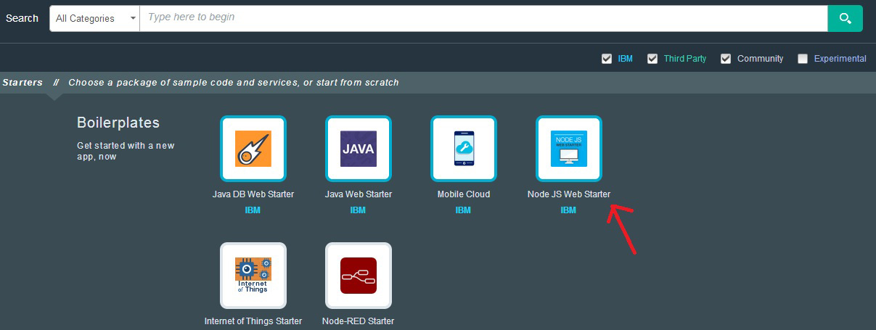
- 點擊 ADD A NEW SERVICE，在 Mobile 下選擇 Twilio。
- 在 Twilio service for Bluemix 中的右側面板中，為 Twilio 服務輸入一個名稱。
- 輸入您的 Twilio Account SID 和 Auth Token。（如果 Auth Token 已加密，那麼請按一下鎖符號以明文形式顯示 Auth Token。）
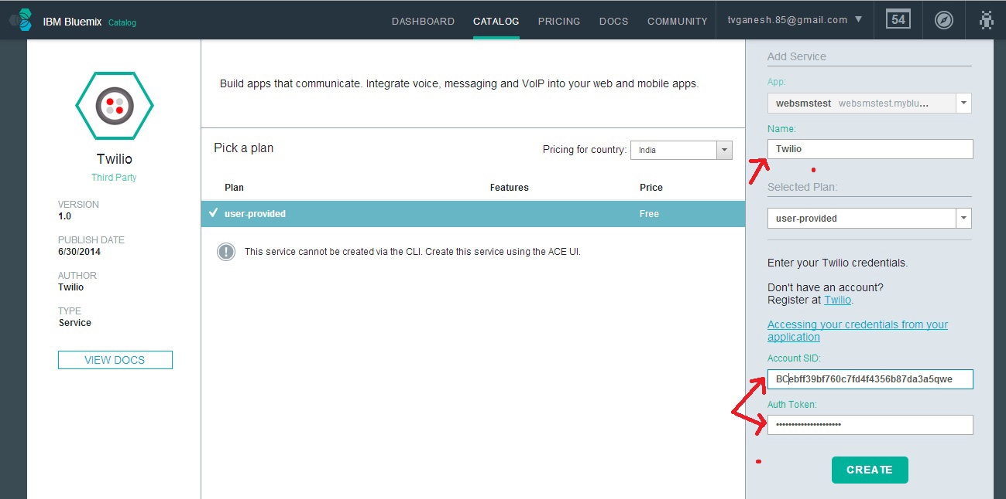
//申請完Twilio帳號之後, 到右上方點擊Account, 到Account Settings 頁面, 下面便有 Account ID, Auth Token
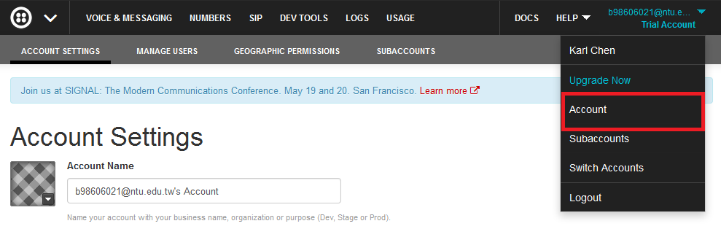
5.從 DevOps Services 獲取 websmstest 代碼。(請把代碼載下來之後上傳到自己的DevOps內頭, 新建資料夾並匯入zip檔案)
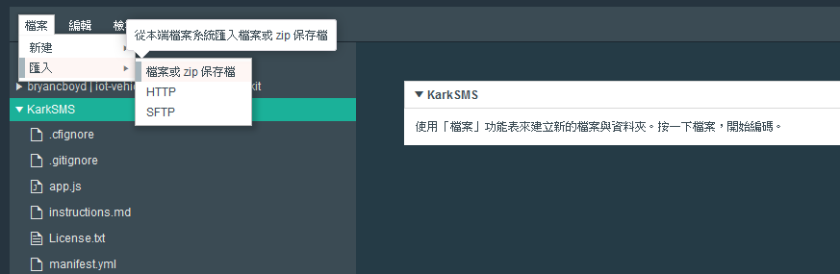
6.按一下頂部的 EDIT CODE： 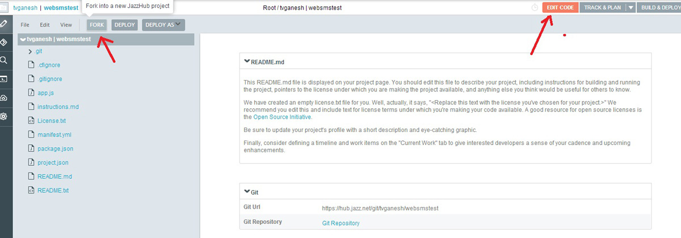
7. 按一下 Fork 並為您的項目命名。
8. 勾選 Deploy to Bluemix 選項。取消選擇其他選項：Private 和 Add features for Scrum development。

第 2 步. 設置應用程式

1.在 DevOps Services 面板的左側，導航到需要編輯的檔。我們將使用 DevOps Services GUI 編輯器修改 manifest.yml 和 app.js 文件。
2.在 manifest.yml 中，輸入您應用程式的名稱和主機：
- applications:
- - host: websmstest
- disk: 1024M
- name: websmstest
- command: node app.js
- path: .
- domain: mybluemix.net
- mem: 128M
- instances: 1
3.對 app.js 進行更改：
- // Definitions
- var app = require('gopher');
- var twilio = require('twilio');

- // Get the Account SID and Auth Token by parsing VCAP_SERVICES
- var accountSid, authToken;
- if (process.env.VCAP_SERVICES) {
- var env = JSON.parse(process.env.VCAP_SERVICES);
- var credentials = env['user-provided'][0]['credentials'];
- accountSid = credentials.accountSID;
- authToken = credentials.authToken;
- }

- // Create a Rest client
- app.get('/', function(request, response) {
- var client = new twilio.RestClient(accountSid, authToken);

- /* Make a voice call to your mobile phone */
- // Use the Web page https://www.twilio.com/labs/twimlets/message to create a custom message
- // Setup the voice call to say "Twilio greetings from Bluemix
- /* To make a voice call to your mobile phone uncomment the next 2 lines */
- //client.calls.create({
- //url: "http://twimlets.com/message?Message%5B0%5D=Twilio%20greeting%20from%20Bluemix!&",

- /* Send a SMS to your mobile phone */
- // to: Enter your mobile phone for e.g.98765 43210
- // from: Enter the number Twilio alloted to your account
- // body: The message you would like to send
- client.messages.create({
- body:'Twilio notification through Bluemix!',
- to: '+918105507086',
- from: '+18505476427',
- }, function(err, message) {
- response.send('Message sent to ! ID:' +message.sid);
- });
});
- 在 to: 行中輸入行動電話號碼。
- 輸入 Twilio 帳戶中提供給您的編號： 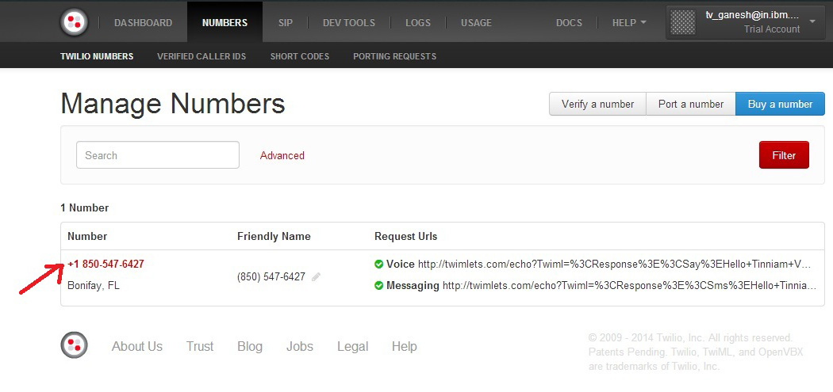
6. 在 app.js 代碼中，輸入行 client.sendMessage({，以便向您的行動電話發送一條 SMS 消息。
7. 將應用程式部署到 Bluemix。

第 3 步. 測試應用程式
1.按一下您的應用程式已打開細節介面，然後按一下鄰近 Routes 的連結。 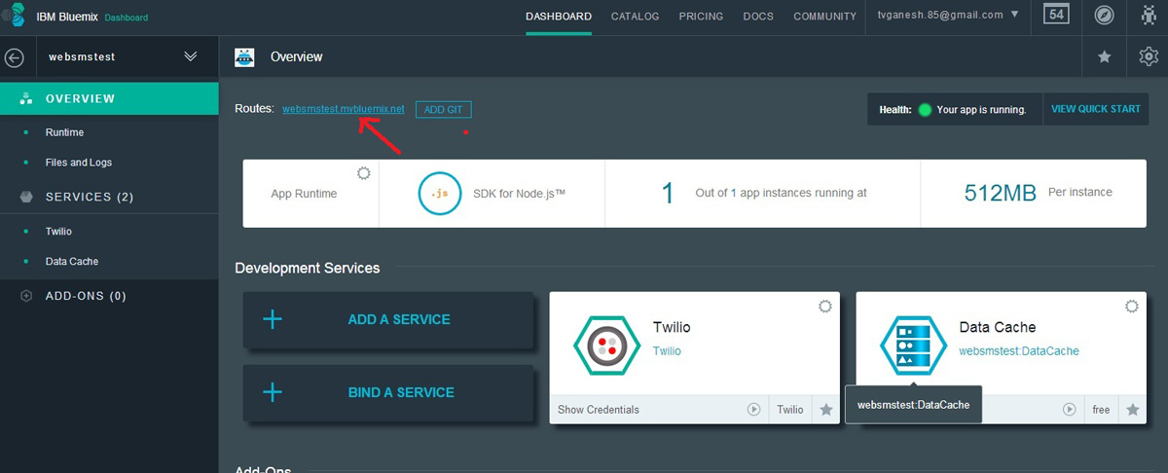

2.您會看到已經發送了一條 SMS 消息： 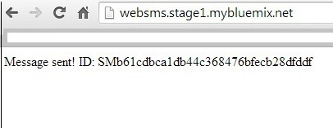
3. 您的移動設備現在會顯示發送的消息：
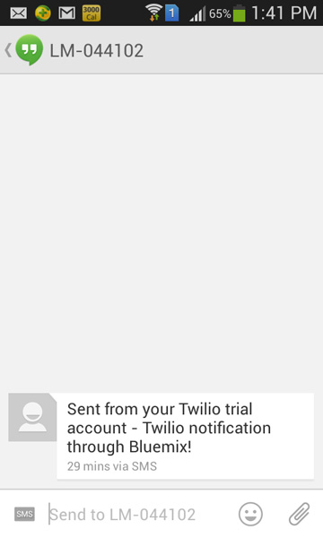

4. 在 Twilio 儀錶板中檢查分析結果： 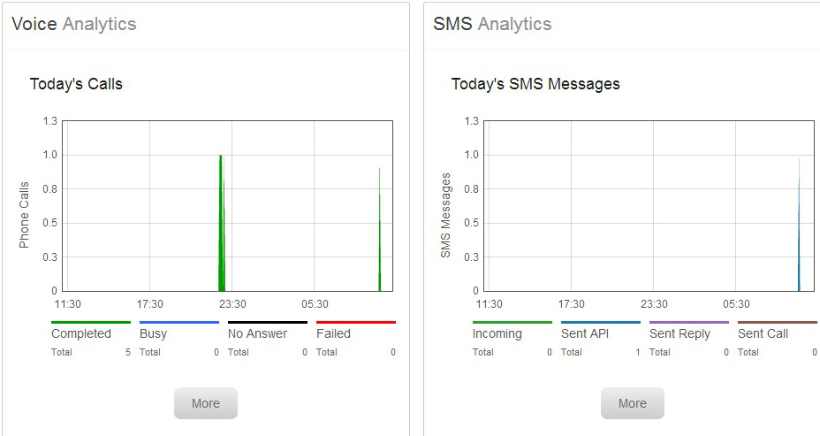
您還可以在 Bluemix 上使用 Twilio 服務 向 Android 和 iOS 應用程式添加文本消息功能。

